Thịt bò chị Hằng
thịt bò đông lạnh nhập khẩu
Thông tin liên hệ
zalo : 0934035166
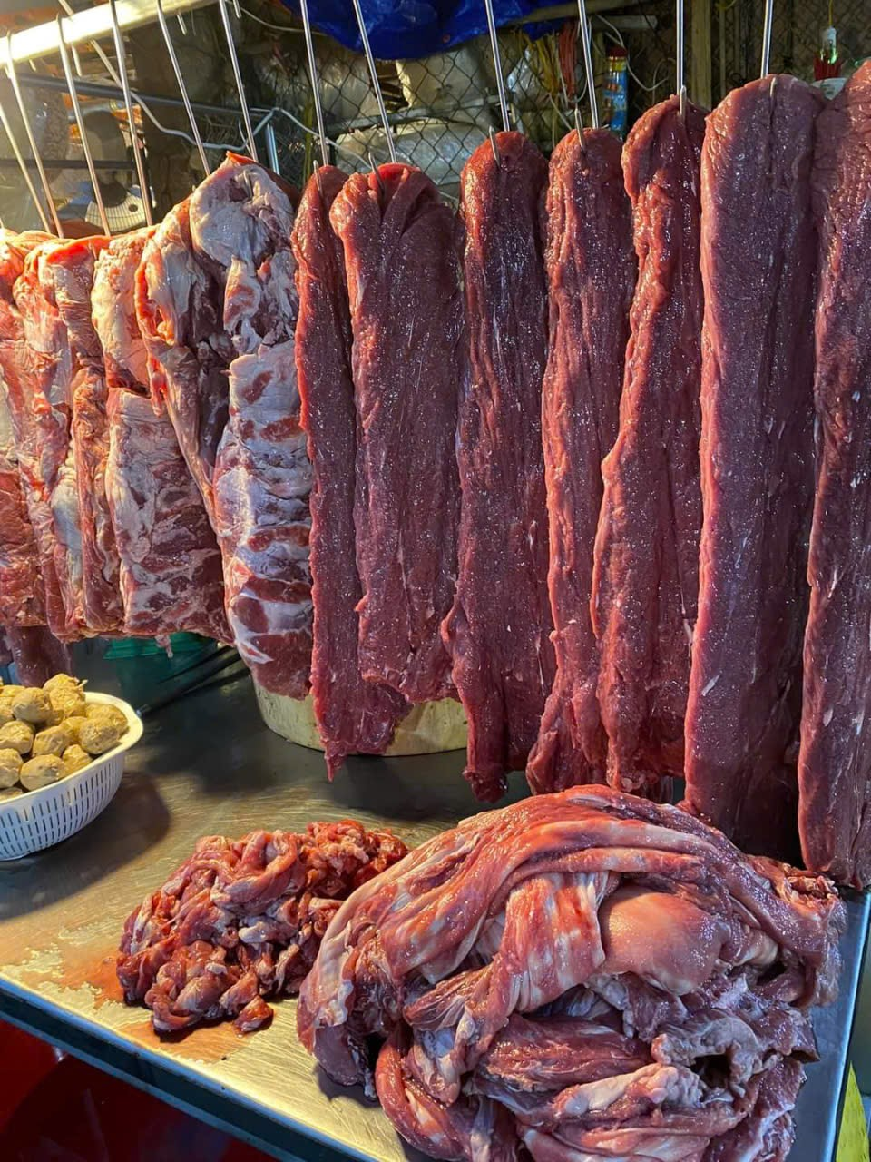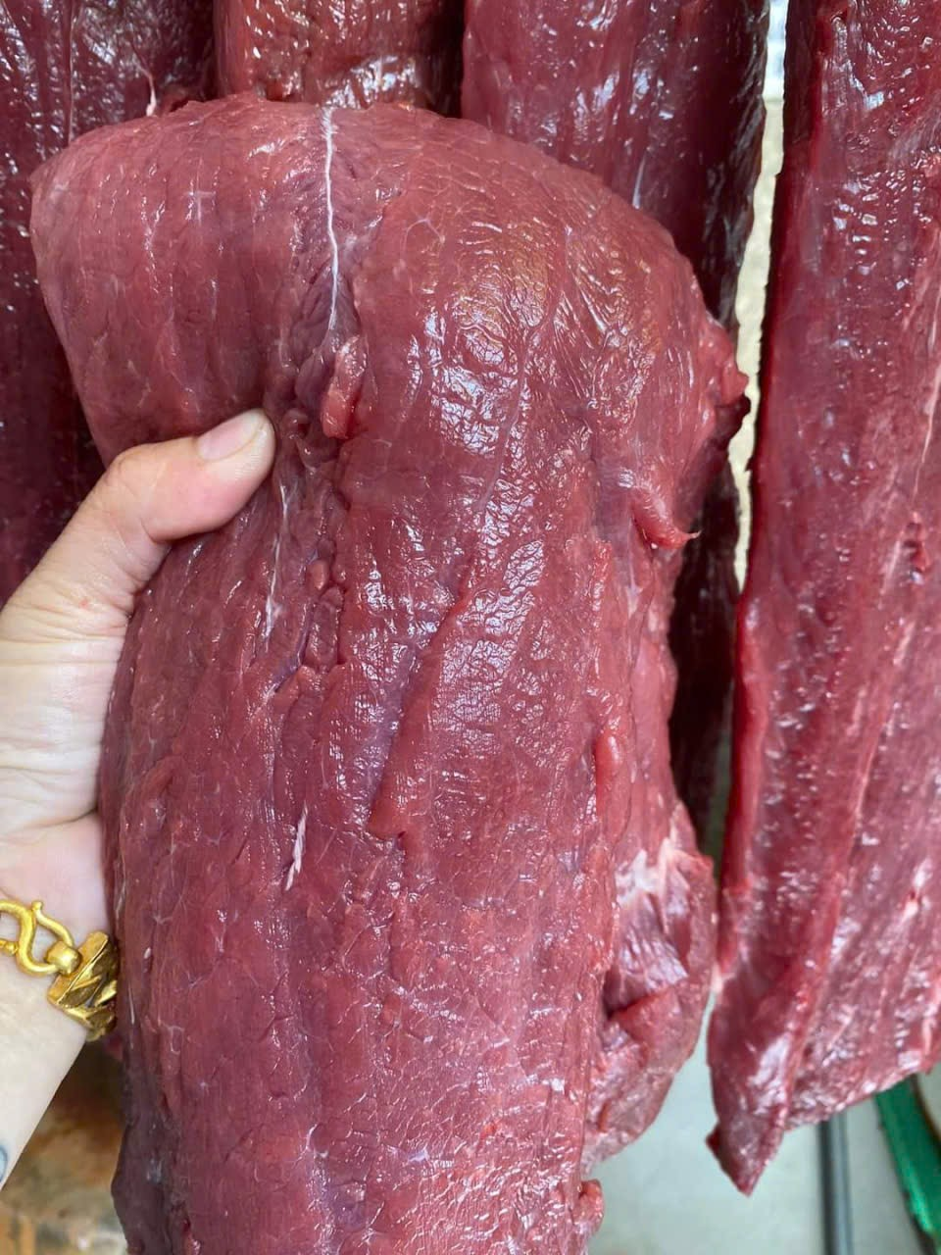
Tái nguyên : 190k / kg
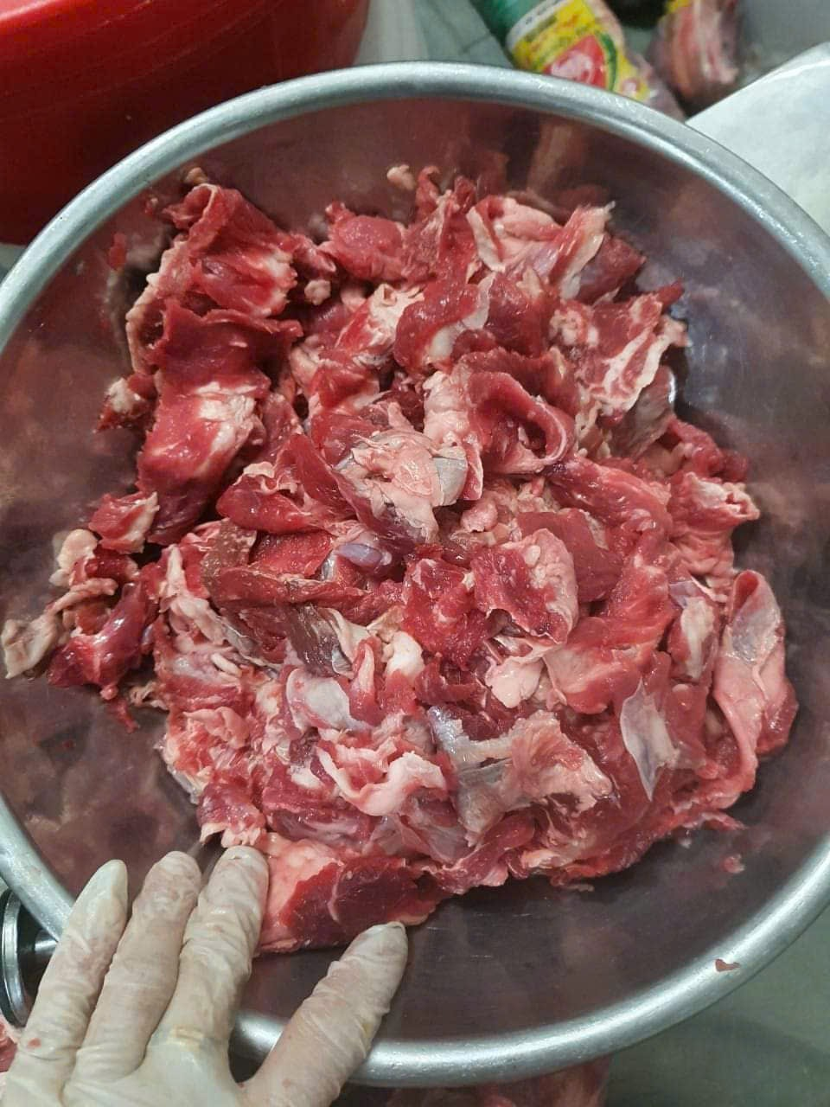
Vụn 120k/kg
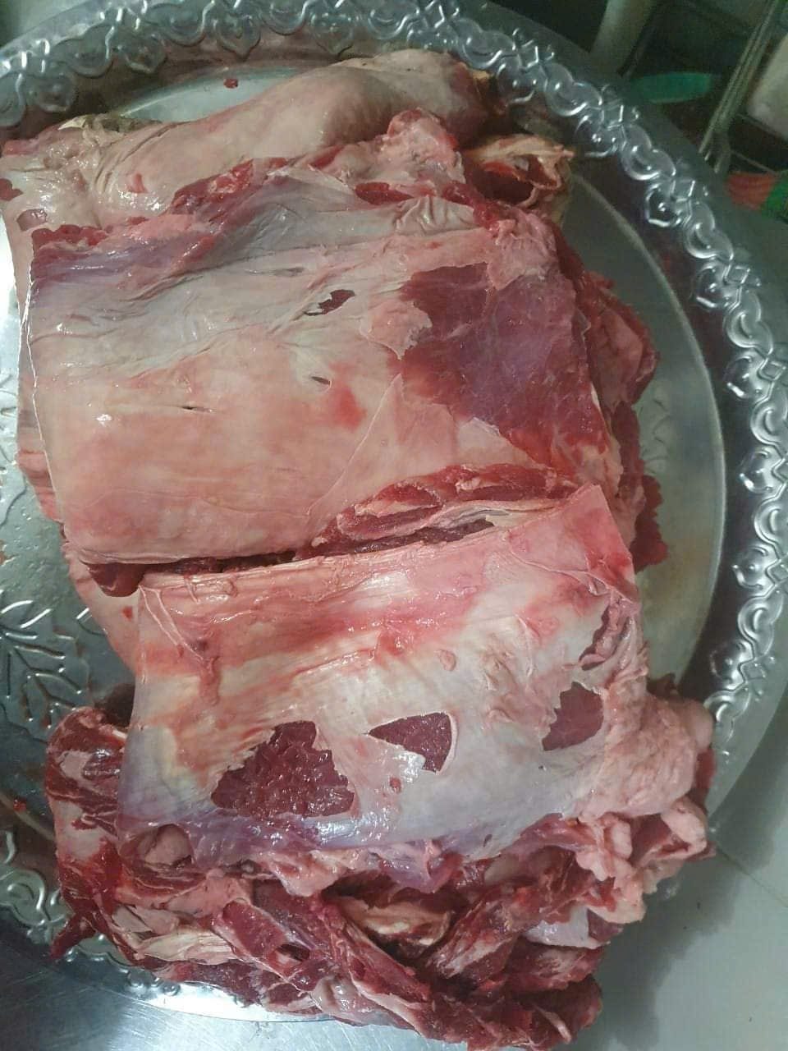Nạm thăn 165k /kg
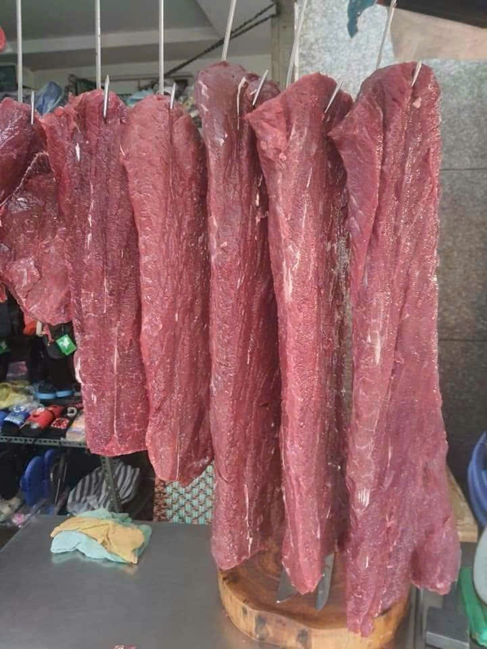
Tái 190k/kg
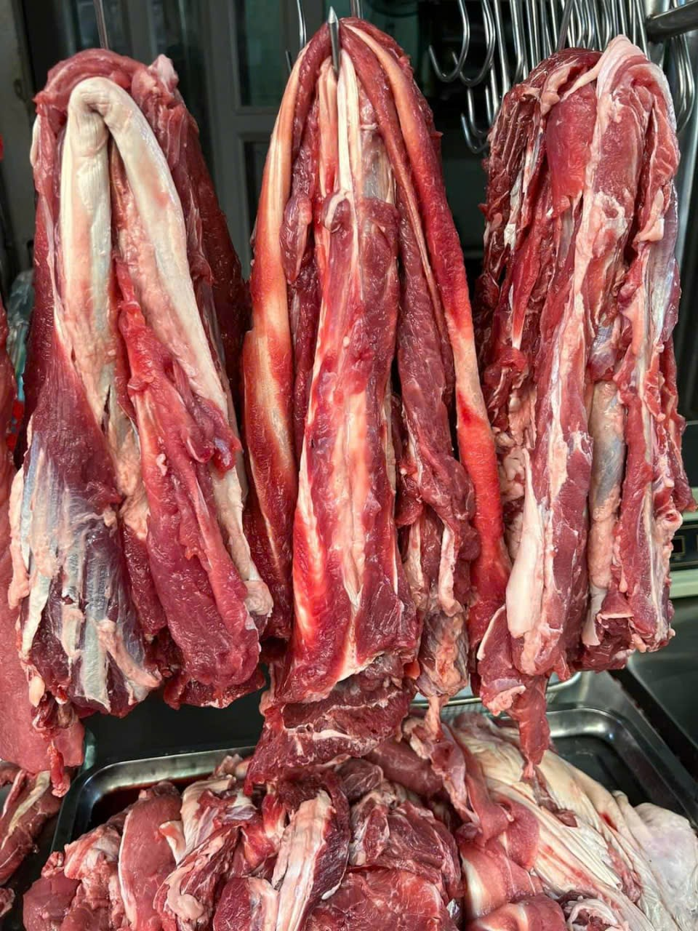gân lót 140k / kg
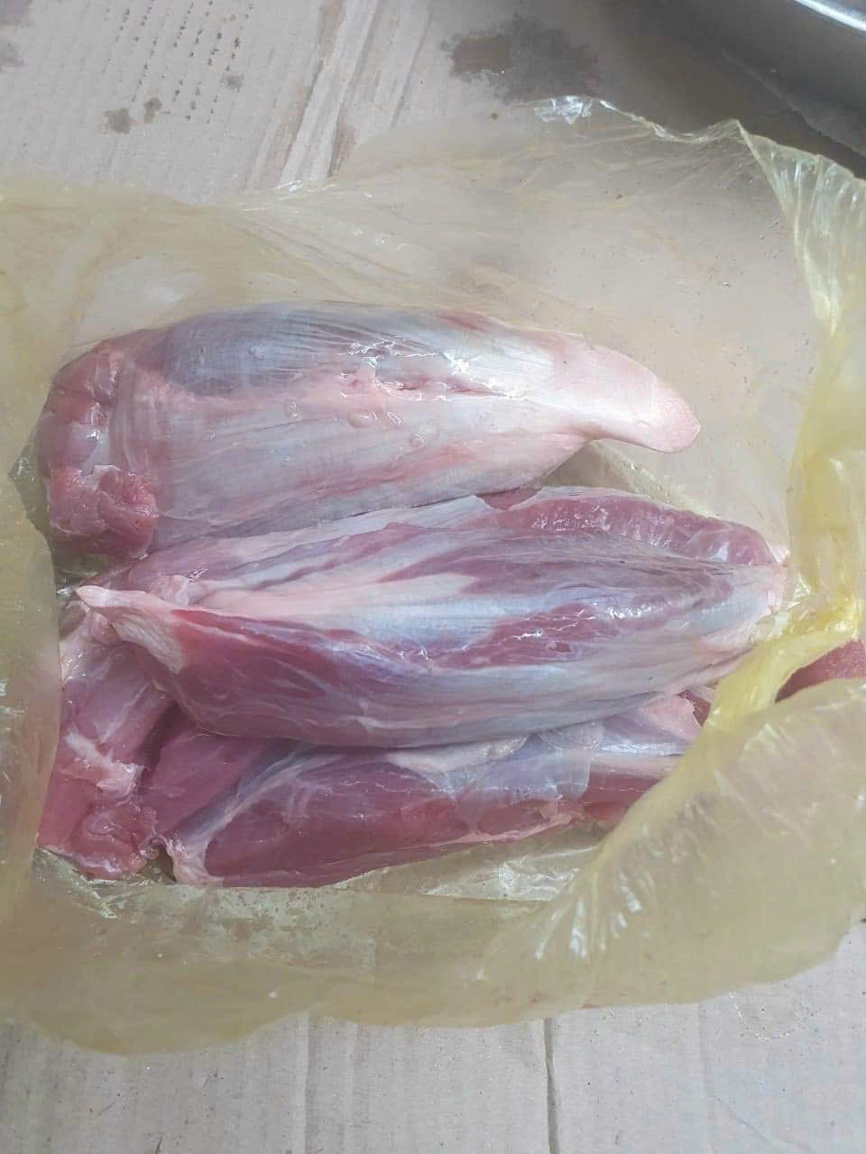Bắp bò 190k/kg
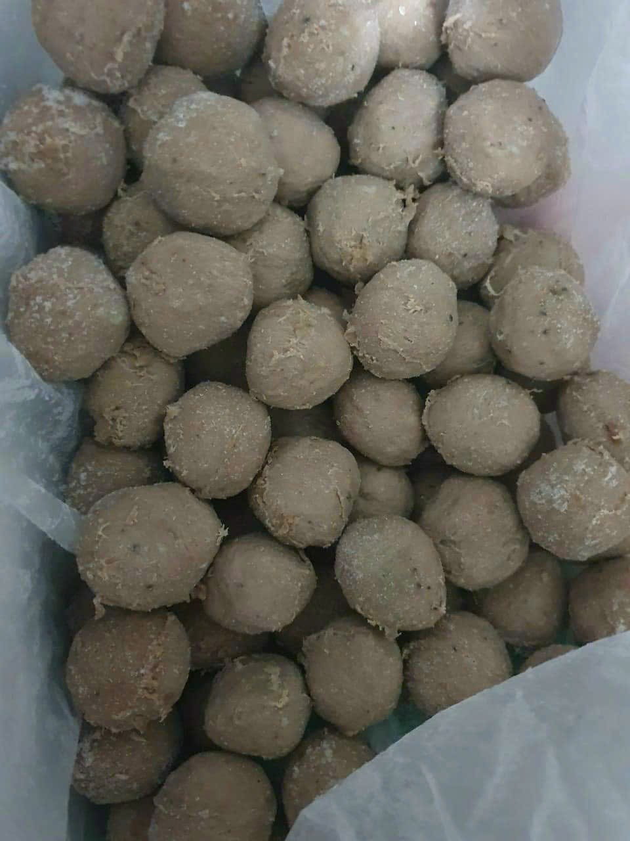Bò viên 130k / kg
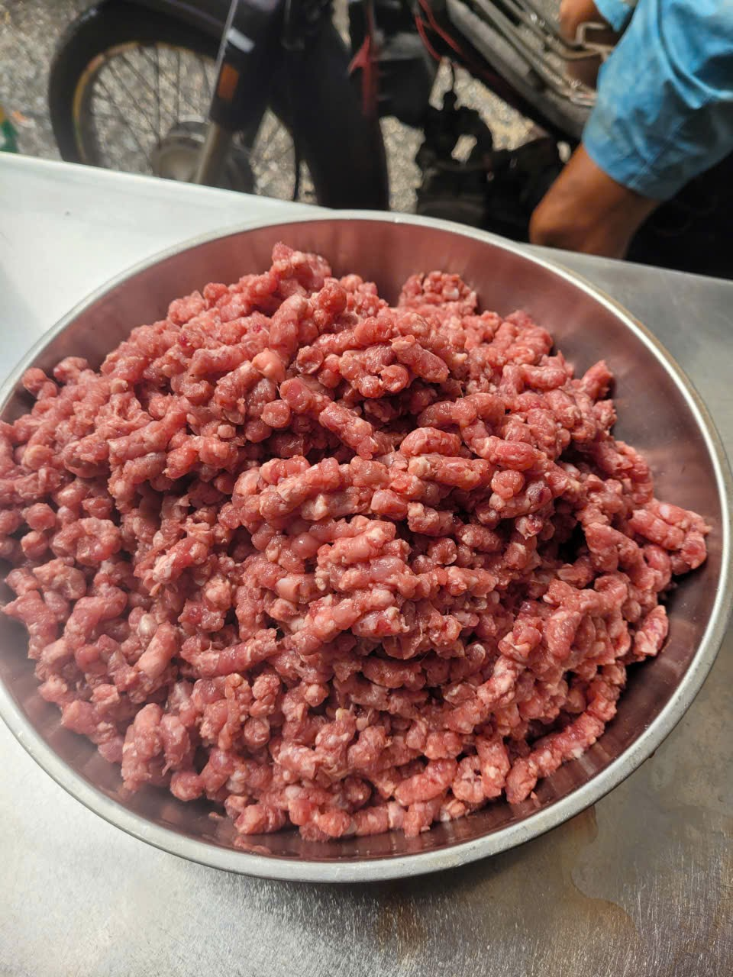Bò vụn say 120k /kg

